**Resultados de Estadísticos Descriptivos e inferenciales**

**Tipo de grupo al que pertenece**

|  |  |  |  |  |  |
| --- | --- | --- | --- | --- | --- |
| **Grupo** | | | | | |
|  | | Frecuencia | Porcentaje | Porcentaje válido | Porcentaje acumulado |
| Válido | Mañana | 10 | 25,0 | 25,0 | 25,0 |
| Tarde | 23 | 57,5 | 57,5 | 82,5 |
| Tarde-Noche | 7 | 17,5 | 17,5 | 100,0 |
| Total | 40 | 100,0 | 100,0 |  |

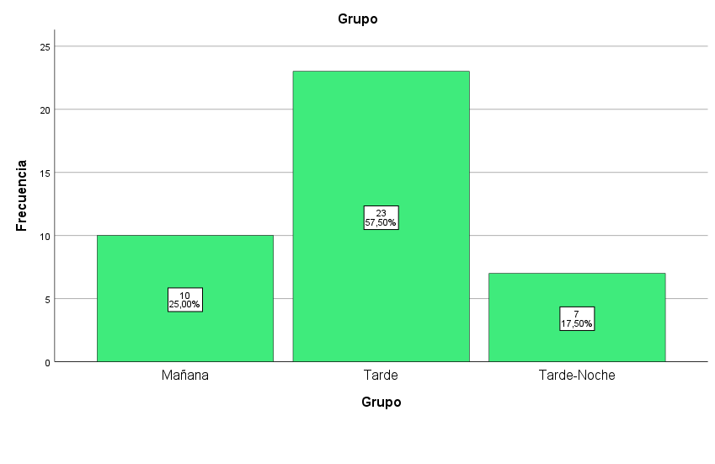

* Por un lado, para la variable “Grupo” se obtiene que, para un total de 40 personas encuestadas, el 25% de la muestra corresponde a los individuos que aplicaron la encuesta en las horas de la mañana, un 57,5% lo realizaron en el segmento de la tarde y un 17,5% fueron impactados en las horas de la tarde- noche. Es decir que las personas que más disposición tuvieron de participar en los recorridos fueron en las horas de la tarde.

**Tipo de recorrido**

|  |  |  |  |  |  |
| --- | --- | --- | --- | --- | --- |
| **Tipo_recorrido** | | | | | |
|  | | Frecuencia | Porcentaje | Porcentaje válido | Porcentaje acumulado |
| Válido | Servicios ecosistémicos | 23 | 57,5 | 57,5 | 57,5 |
| Biodiversidad | 5 | 12,5 | 12,5 | 70,0 |
| Cambio climático | 12 | 30,0 | 30,0 | 100,0 |
| Total | 40 | 100,0 | 100,0 |  |

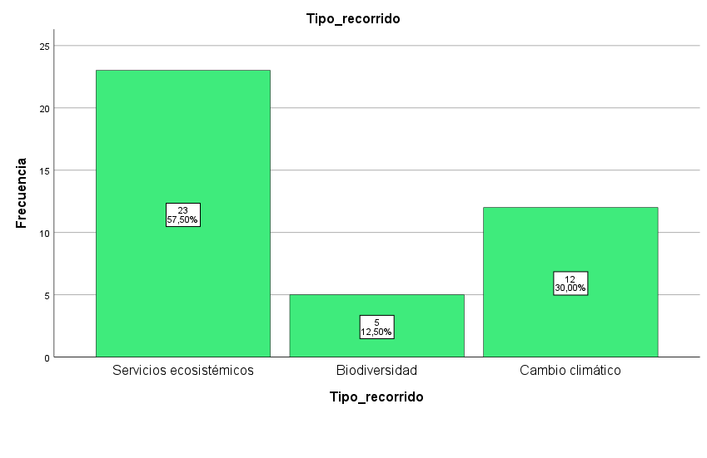

* De acuerdo con los resultados anteriores, se encuentra que un 57,5% de los individuos impactados pertenecieron al tipo de recorrido relacionado a los “Servicios ecosistémicos”, un 30% al recorrido “Biodiversidad” y un 12,5% al recorrido “Cambio climático.”

**Género**

|  |  |  |  |  |  |
| --- | --- | --- | --- | --- | --- |
| **Género** | | | | | |
|  | | Frecuencia | Porcentaje | Porcentaje válido | Porcentaje acumulado |
| Válido | Masculino | 22 | 55,0 | 55,0 | 55,0 |
| Femenino | 18 | 45,0 | 45,0 | 100,0 |
| Total | 40 | 100,0 | 100,0 |  |

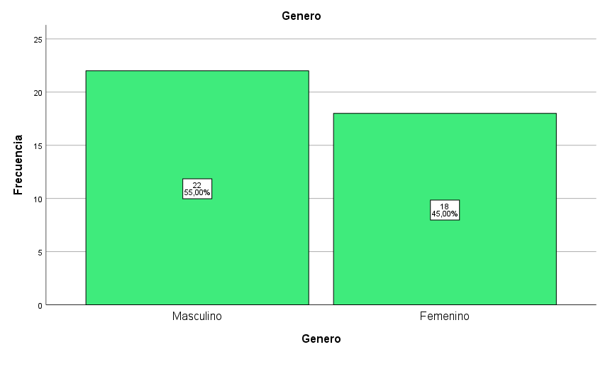

* El 55% de los encuestados pertenecen al género “masculino” mientras que el restante 45% corresponden a el género “femenino”.

**Edad**

|  |  |  |
| --- | --- | --- |
| **Estadísticos** | | |
| Edad | | |
| N | Válido | 40 |
| Perdidos | 0 |
| Media | | 29,48 |
| Mediana | | 22,50 |
| Moda | | 22 |
| Mínimo | | 6 |
| Máximo | | 67 |
| Suma | | 1179 |

* De acuerdo con los resultados expuestos en una muestra total de 40 individuos, el promedio de encuestados es de 29 años, la edad mínima y máxima fueron de 6 y 67 años, y la moda, es decir la edad que más respondió la encuesta fue de 22 años.

**¿Ha participado anteriormente en programas de educación ambiental?**

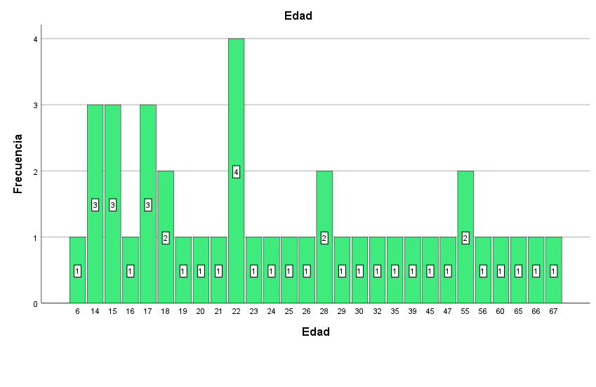

|  |  |  |  |  |  |
| --- | --- | --- | --- | --- | --- |
| **¿Ha participado anteriormente en programas de educación ambiental?** | | | | | |
|  | | Frecuencia | Porcentaje | Porcentaje válido | Porcentaje acumulado |
| Válido | Sí | 19 | 47,5 | 47,5 | 47,5 |
| No | 21 | 52,5 | 52,5 | 100,0 |
| Total | 40 | 100,0 | 100,0 |  |

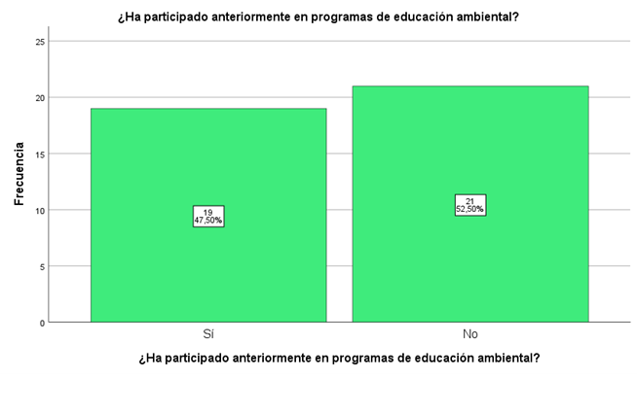

* Los resultados anteriores que el 47.5% de los participantes ha tenido experiencias previas en programas de educación ambiental, mientras que el 52.5% no ha participado en tales programas. Estos resultados sugieren la existencia de una diversidad de antecedentes en educación ambiental dentro de la muestra, lo cual puede tener implicaciones importantes para comprender la disposición y receptividad de los participantes hacia las estrategias educativas ambientales propuestas en la investigación.

**¿Cómo calificaría su nivel de conocimiento previo sobre el Ecoparque del Lago Santander?**

|  |  |  |  |  |  |
| --- | --- | --- | --- | --- | --- |
|  | | | | | |
|  | | Frecuencia | Porcentaje | Porcentaje válido | Porcentaje acumulado |
| Válido | Muy bajo / Muy insatisfactorio / En desacuerdo total | 9 | 22,5 | 22,5 | 22,5 |
| Bajo / Insatisfactorio / En desacuerdo | 8 | 20,0 | 20,0 | 42,5 |
| Moderado / Neutral | 16 | 40,0 | 40,0 | 82,5 |
| Alto / Satisfactorio / De acuerdo. | 2 | 5,0 | 5,0 | 87,5 |
| Muy alto / Muy satisfactorio / De acuerdo total. | 5 | 12,5 | 12,5 | 100,0 |
| Total | 40 | 100,0 | 100,0 |  |

* La mayoría de los encuestados tiene un nivel moderado o neutral (40%), seguido por aquellos con conocimientos muy bajos (22.5%). Un porcentaje menor indica niveles altos o muy altos (17.5%). Estas diferencias en el conocimiento inicial pueden influir en la efectividad de las estrategias de educación ambiental propuestas en la investigación.

**¿Cómo calificaría su nivel de conocimiento previo sobre los ODS [Objetivos del Desarrollo Sostenible]?**

|  |  |  |  |  |  |
| --- | --- | --- | --- | --- | --- |
|  | | | | | |
|  | | Frecuencia | Porcentaje | Porcentaje válido | Porcentaje acumulado |
| Válido | Muy bajo / Muy insatisfactorio / En desacuerdo total | 23 | 57,5 | 57,5 | 57,5 |
| Bajo / Insatisfactorio / En desacuerdo | 6 | 15,0 | 15,0 | 72,5 |
| Moderado / Neutral | 8 | 20,0 | 20,0 | 92,5 |
| Alto / Satisfactorio / De acuerdo. | 2 | 5,0 | 5,0 | 97,5 |
| Muy alto / Muy satisfactorio / De acuerdo total. | 1 | 2,5 | 2,5 | 100,0 |
| Total | 40 | 100,0 | 100,0 |  |

* 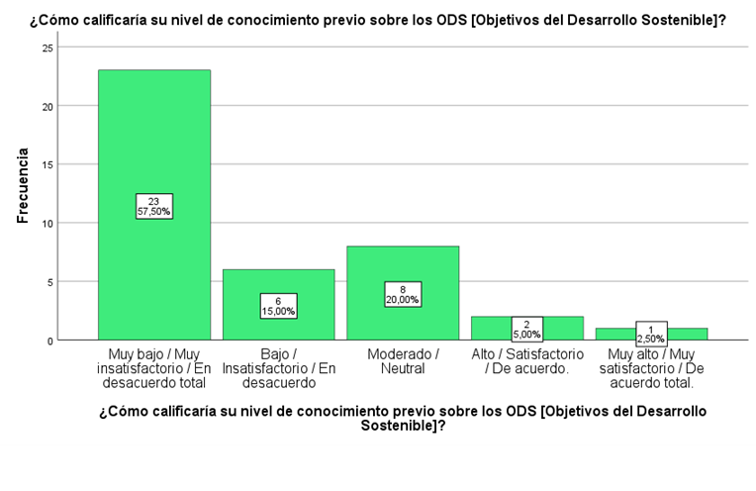El anterior cuadro sintetiza la percepción del nivel de conocimiento previo sobre los Objetivos del Desarrollo Sostenible (ODS). La mayoría de los participantes (57.5%) califican su conocimiento como muy bajo, insatisfactorio o en desacuerdo total. Un 15% lo considera bajo o insatisfactorio, mientras que un 20% tiene un nivel moderado o neutral. Solo un pequeño porcentaje (7.5%) lo evalúa como alto o satisfactorio. En resumen, la mayoría indica un conocimiento inicial limitado o insatisfactorio sobre los ODS.

**¿Cómo calificaría su experiencia general en el recorrido?**

|  |  |  |  |  |  |
| --- | --- | --- | --- | --- | --- |
|  | | | | | |
|  | | Frecuencia | Porcentaje | Porcentaje válido | Porcentaje acumulado |
| Válido | Moderado / Neutral | 4 | 10,0 | 10,0 | 10,0 |
| Alto / Satisfactorio / De acuerdo. | 16 | 40,0 | 40,0 | 50,0 |
| Muy alto / Muy satisfactorio / De acuerdo total. | 20 | 50,0 | 50,0 | 100,0 |
| Total | 40 | 100,0 | 100,0 |  |

* 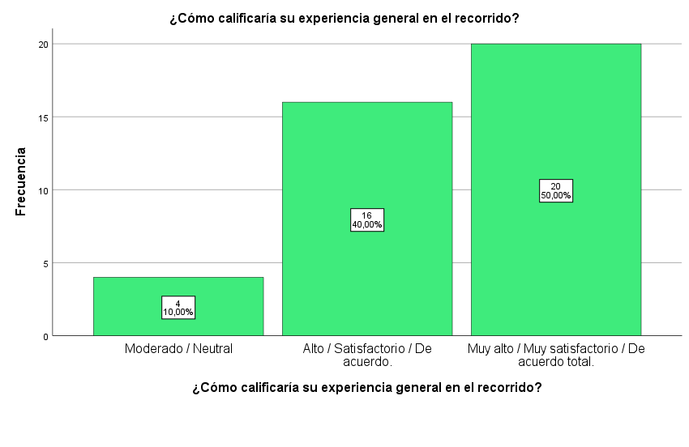La mayoría de los participantes (50%) calificó su experiencia como muy alta o muy satisfactoria, seguido por un 40% que la considera alta o satisfactoria. Solo un pequeño porcentaje (10%) se sitúa en el nivel moderado o neutral. En general, la mayoría expresó una percepción positiva y satisfactoria de la experiencia en el recorrido.

**¿Sintió que adquirió nuevos conocimientos durante las actividades realizadas?**

|  |  |  |  |  |  |
| --- | --- | --- | --- | --- | --- |
|  | | | | | |
|  | | Frecuencia | Porcentaje | Porcentaje válido | Porcentaje acumulado |
| Válido | Sí | 39 | 97.5 | 97,4 | 97,4 |
| No | 1 | 2,5 | 2,6 | 100,0 |
| Total | 40 | 100 | 100,0 |  |
| Perdidos | Sistema | 0 |  |  |  |
| Total | | 40 | 100,0 |  |  |

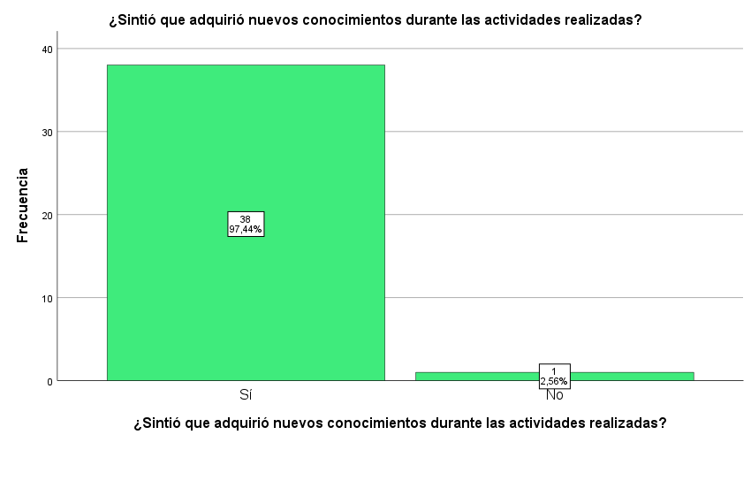

El cuadro presenta la percepción de la adquisición de nuevos conocimientos durante las actividades realizadas. Un alto porcentaje de participantes (95%) afirmó sentir que adquirió nuevos conocimientos. Solo el 2.5% indicó no haber experimentado este beneficio.

**¿Cómo calificaría la efectividad de las actividades realizadas?**

|  |  |  |  |  |  |
| --- | --- | --- | --- | --- | --- |
|  | | | | | |
|  | | Frecuencia | Porcentaje | Porcentaje válido | Porcentaje acumulado |
| Válido | Muy bajo / Muy insatisfactorio / En desacuerdo total | 1 | 2,5 | 2,5 | 2,5 |
| Alto / Satisfactorio / De acuerdo. | 13 | 32,5 | 32,5 | 35,0 |
| Muy alto / Muy satisfactorio / De acuerdo total. | 26 | 65,0 | 65,0 | 100,0 |
| Total | 40 | 100,0 | 100,0 |  |

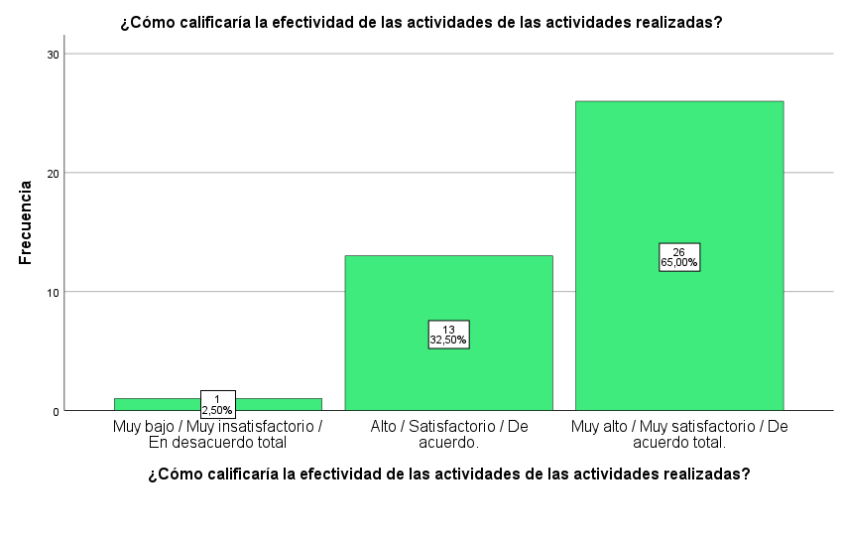

El cuadro refleja la evaluación de la efectividad de las actividades realizadas durante el recorrido educativo. La mayoría de los participantes (65%) califica la efectividad como muy alta o muy satisfactoria, seguido por un 32.5% que la considera alta o satisfactoria. Solo un pequeño porcentaje (2.5%) manifiesta una percepción de efectividad muy baja. Estos resultados indican una evaluación positiva general de la efectividad de las actividades implementadas en los recorridos.

**¿Se siente motivado/a adoptar prácticas más sostenibles después de participar en el recorrido?**

|  |  |  |  |  |  |
| --- | --- | --- | --- | --- | --- |
|  | | | | | |
|  | | Frecuencia | Porcentaje | Porcentaje válido | Porcentaje acumulado |
| Válido | Sí | 38 | 95,0 | 95,0 | 95,0 |
| No | 2 | 5,0 | 5,0 | 100,0 |
| Total | 40 | 100,0 | 100,0 |  |

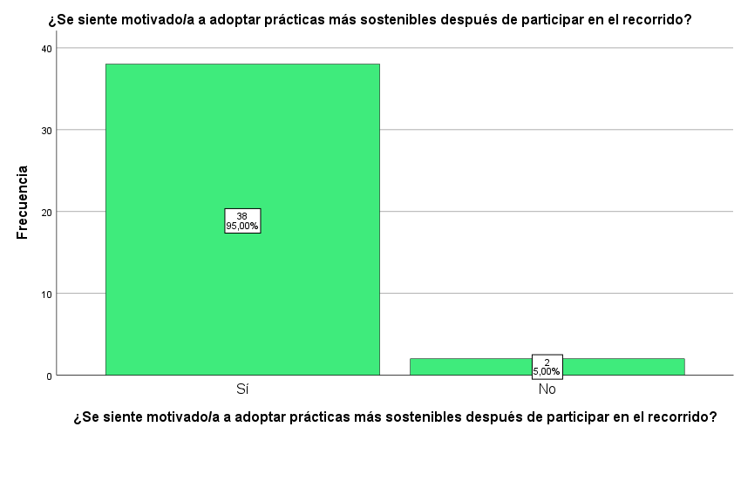

De los 40 participantes, el 95% se siente motivado, mientras que el 5% no. Los datos sugieren un impacto positivo del recorrido en la disposición de la mayoría de los participantes hacia prácticas más sostenibles.

**¿Cómo calificaría la calidad de la comunicación por parte de la facilitadora durante el recorrido?**

|  |  |  |  |  |  |
| --- | --- | --- | --- | --- | --- |
|  | | | | | |
|  | | Frecuencia | Porcentaje | Porcentaje válido | Porcentaje acumulado |
| Válido | Bajo / Insatisfactorio / En desacuerdo | 1 | 2,5 | 2,5 | 2,5 |
| Moderado / Neutral | 1 | 2,5 | 2,5 | 5,0 |
| Alto / Satisfactorio / De acuerdo. | 8 | 20,0 | 20,0 | 25,0 |
| Muy alto / Muy satisfactorio / De acuerdo total. | 30 | 75,0 | 75,0 | 100,0 |
| Total | 40 | 100,0 | 100,0 |  |

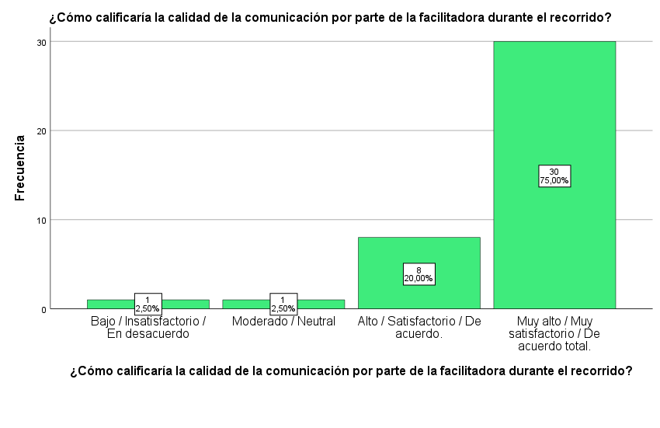

La anterior tabla presenta los resultados de una evaluación sobre la calidad de la comunicación por parte de la facilitadora durante un recorrido. La muestra consta de 40 participantes. El 75% de los participantes calificó la comunicación como "Muy alto / Muy satisfactorio / De acuerdo total", indicando un alto nivel de satisfacción. Además, el 20% la calificó como "Alto / Satisfactorio / De acuerdo", lo que sugiere una percepción general positiva. Solo un 2.5% la consideró "Bajo / Insatisfactorio / En desacuerdo", y otro 2.5% la clasificó como "Moderado / Neutral". Estos resultados sugieren que la mayoría de los participantes percibieron la comunicación de la facilitadora como altamente efectiva y satisfactoria durante el recorrido.

**¿Cuánto cree que esta experiencia podría influir en la conciencia ambiental de la comunidad?**

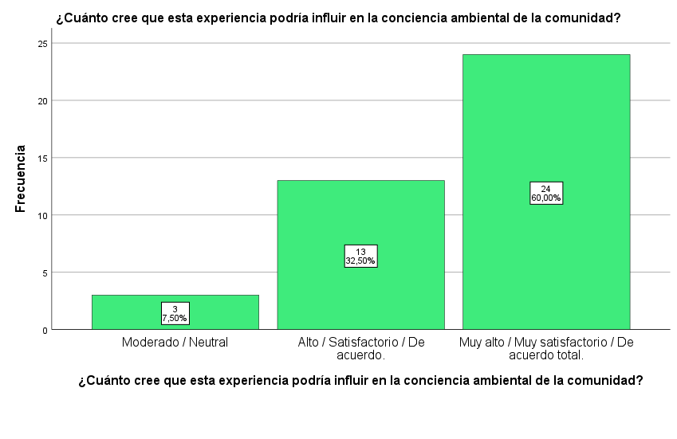

|  |  |  |  |  |  |
| --- | --- | --- | --- | --- | --- |
|  | | | | | |
|  | | Frecuencia | Porcentaje | Porcentaje válido | Porcentaje acumulado |
| Válido | Moderado / Neutral | 3 | 7,5 | 7,5 | 7,5 |
| Alto / Satisfactorio / De acuerdo. | 13 | 32,5 | 32,5 | 40,0 |
| Muy alto / Muy satisfactorio / De acuerdo total. | 24 | 60,0 | 60,0 | 100,0 |
| Total | 40 | 100,0 | 100,0 |  |

La tabla resume la percepción de 40 participantes sobre el impacto potencial de la experiencia en la conciencia ambiental de la comunidad. El 60% considera que la influencia sería "Muy alto / Muy satisfactorio", el 32.5% la califica como "Alto / Satisfactorio", y el 7.5% la percibe como "Moderado / Neutral".

**¿Qué nivel de apropiación posee en relación con el Ecoparque Lago Santander?**

|  |  |  |  |  |  |
| --- | --- | --- | --- | --- | --- |
|  | | | | | |
|  | | Frecuencia | Porcentaje | Porcentaje válido | Porcentaje acumulado |
| Válido | Muy bajo / Muy insatisfactorio / En desacuerdo total | 1 | 2,5 | 2,5 | 2,5 |
| Bajo / Insatisfactorio / En desacuerdo | 2 | 5,0 | 5,0 | 7,5 |
| Moderado / Neutral | 9 | 22,5 | 22,5 | 30,0 |
| Alto / Satisfactorio / De acuerdo. | 18 | 45,0 | 45,0 | 75,0 |
| Muy alto / Muy satisfactorio / De acuerdo total. | 10 | 25,0 | 25,0 | 100,0 |
| Total | 40 | 100,0 | 100,0 |  |

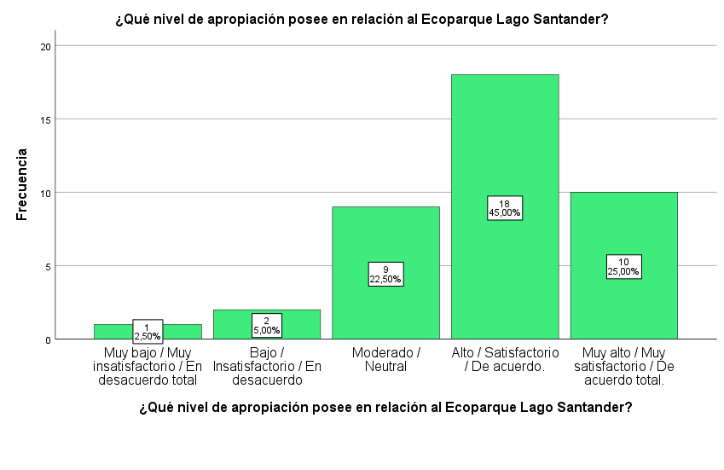

El cuadro refleja la evaluación de 40 participantes sobre su nivel de apropiación en relación con el Ecoparque Lago Santander. El 45% lo califica como "Alto / Satisfactorio", el 25% como "Muy alto / Muy satisfactorio", y el 22.5% como "Moderado / Neutral". Solo un pequeño porcentaje considera su apropiación como baja o muy baja. Estos resultados sugieren que la mayoría de los participantes experimentan un nivel significativo de apropiación en relación con el Ecoparque, indicando una conexión positiva con el entorno.

**¿Percibe usted algún nivel de apropiación en relación a el concepto de los ODS y su conexión con el Ecoparque Lago Santander?**

|  |  |  |  |  |  |
| --- | --- | --- | --- | --- | --- |
|  | | | | | |
|  | | Frecuencia | Porcentaje | Porcentaje válido | Porcentaje acumulado |
| Válido | Muy bajo / Muy insatisfactorio / En desacuerdo total | 3 | 7,5 | 7,5 | 7,5 |
| Bajo / Insatisfactorio / En desacuerdo | 2 | 5,0 | 5,0 | 12,5 |
| Moderado / Neutral | 12 | 30,0 | 30,0 | 42,5 |
| Alto / Satisfactorio / De acuerdo. | 21 | 52,5 | 52,5 | 95,0 |
| Muy alto / Muy satisfactorio / De acuerdo total. | 2 | 5,0 | 5,0 | 100,0 |
| Total | 40 | 100,0 | 100,0 |  |

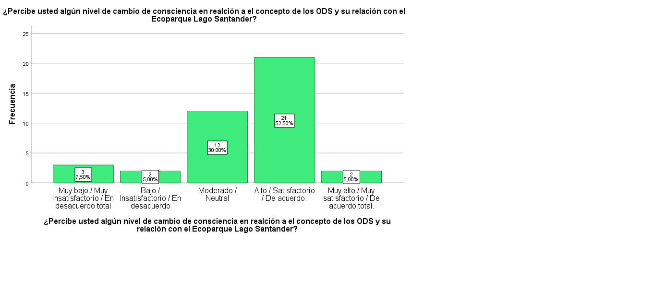

La mayoría de los encuestados (57.5%) perciben un nivel alto o muy alto de cambio de conciencia respecto a la relación entre los Objetivos de Desarrollo Sostenible (ODS) y el Ecoparque Lago Santander. Solo un 12.5% tiene percepciones más bajas. Es fundamental explorar las razones detrás de las respuestas neutrales o negativas para identificar posibles áreas de mejora o preocupación.

**Análisis de cruce de tablas**

**Relación de variables: “Nivel de conocimiento previo” y “Nivel de apropiación, Lago Santander y ODS después del Recorrido “**

|  |  |  |  |
| --- | --- | --- | --- |
| **Pruebas de chi-cuadrado** | | | |
|  | Valor | gl | Significación asintótica (bilateral) |
| Chi-cuadrado de Pearson | 16,282a | 16 | ,433 |
| Razón de verosimilitud | 15,592 | 16 | ,482 |
| Asociación lineal por lineal | 2,848 | 1 | ,091 |
| N de casos válidos | 40 |  |  |
| a. 23 casillas (92,0%) han esperado un recuento menor que 5. El recuento mínimo esperado es ,03. | | | |

**H0:** No hay una relación significativa entre las variables “nivel de conocimiento previo (NP)” y “nivel de apropiación con Lago Santander y ODS después del recorrido.” (NA)

**H0:** NP=NA

**H1:** Sí hay una relación significativa entre las variables “nivel de conocimiento previo” (NP) y “nivel de apropiación con Lago Santander y ODS después del recorrido.” (NA)

**H0**: NP≠NA

En la prueba de chi cuadrado, al ser p-value mayor que el nivel de significancia (0.433 > 0.05), no hay evidencia suficiente para rechazar la hipótesis nula. Por lo cual se concluye que no hay asociación significativa entre el nivel de conocimiento previo de los participantes y su percepción del nivel de apropiación con el Lago Santander y los Objetivos de Desarrollo Sostenible (ODS).

|  |  |  |  |  |  |  |  |  |
| --- | --- | --- | --- | --- | --- | --- | --- | --- |
| **Tabla cruzada Lago_ods_despues (Agrupada)*Nivel_Conocimiento_Previo (Agrupada)** | | | | | | | | |
|  | | | Nivel_Conocimiento_Previo (Agrupada) | | | | | Total |
| Muy bajo | Bajo | Medio | Alto | Muy alto |
| Lago_ods_despues (Agrupada) | Muy bajo | Recuento | 0 | 1 | 0 | 0 | 0 | 1 |
| Recuento esperado | ,6 | ,1 | ,3 | ,0 | ,0 | 1,0 |
| % del total | 0,0% | 2,5% | 0,0% | 0,0% | 0,0% | 2,5% |
| Bajo | Recuento | 4 | 0 | 0 | 0 | 0 | 4 |
| Recuento esperado | 2,3 | ,5 | 1,0 | ,1 | ,1 | 4,0 |
| % del total | 10,0% | 0,0% | 0,0% | 0,0% | 0,0% | 10,0% |
| Medio | Recuento | 5 | 1 | 1 | 0 | 0 | 7 |
| Recuento esperado | 4,0 | ,9 | 1,8 | ,2 | ,2 | 7,0 |
| % del total | 12,5% | 2,5% | 2,5% | 0,0% | 0,0% | 17,5% |
| Alto | Recuento | 11 | 3 | 5 | 1 | 1 | 21 |
| Recuento esperado | 12,1 | 2,6 | 5,3 | ,5 | ,5 | 21,0 |
| % del total | 27,5% | 7,5% | 12,5% | 2,5% | 2,5% | 52,5% |
| Muy Alto | Recuento | 3 | 0 | 4 | 0 | 0 | 7 |
| Recuento esperado | 4,0 | ,9 | 1,8 | ,2 | ,2 | 7,0 |
| % del total | 7,5% | 0,0% | 10,0% | 0,0% | 0,0% | 17,5% |
| Total | | Recuento | 23 | 5 | 10 | 1 | 1 | 40 |
| Recuento esperado | 23,0 | 5,0 | 10,0 | 1,0 | 1,0 | 40,0 |
| % del total | 57,5% | 12,5% | 25,0% | 2,5% | 2,5% | 100,0% |

La tabla cruzada revela la conexión entre el nivel de conocimiento previo de los participantes y su percepción con respecto al nivel de apropiación con Lago Santander y ODS después del recorrido.

El grupo con el mayor recuento, representando el 27.5% del total, corresponde a aquellos con un nivel de conocimiento previo clasificado como "Muy bajo". Estos participantes, en su mayoría, perciben un cambio "Alto" en su conciencia respecto al nivel de apropiación con Lago Santander y ODS después del recorrido.

En contraste, el grupo con conocimiento previo clasificado como "Medio" presenta un recuento más bajo, representando el 17.5% del total. Dentro de este grupo, solo el 2.5% percibe un cambio "Muy Bajo" en su nivel de apropiación.

**Relación de variables: “Nivel de conocimiento previo” y “Grupo”**

|  |  |  |  |
| --- | --- | --- | --- |
| **Pruebas de chi-cuadrado** | | | |
|  | Valor | gl | Significación asintótica (bilateral) |
| Chi-cuadrado de Pearson | 5,582a | 8 | ,694 |
| Razón de verosimilitud | 7,115 | 8 | ,524 |
| Asociación lineal por lineal | 1,014 | 1 | ,314 |
| N de casos válidos | 40 |  |  |
| a. 12 casillas (80,0%) han esperado un recuento menor que 5. El recuento mínimo esperado es ,18. | | | |

H0: No hay una relación significativa entre las variables “nivel de conocimiento previo (NP)” y “Grupo” (G)

H0: NP=G

H1: Sí hay una relación significativa entre las variables “nivel de conocimiento previo” (NP) y “Grupo” (G)

H0: NP≠G

En la prueba de chi cuadrado, al ser p-value mayor que el nivel de significancia (0.694 > 0.05), no hay evidencia suficiente para rechazar la hipótesis nula. Por lo cual se concluye que no hay asociación significativa entre el nivel de conocimiento previo de los participantes y el grupo.

|  |  |  |  |  |  |  |  |  |
| --- | --- | --- | --- | --- | --- | --- | --- | --- |
| **Tabla cruzada Grupo*Nivel_Conocimiento_Previo (Agrupada)** | | | | | | | | |
|  | | | Nivel_Conocimiento_Previo (Agrupada) | | | | | Total |
| Muy bajo | Bajo | Medio | Alto | Muy alto |
| Grupo | Mañana | Recuento | 8 | 0 | 2 | 0 | 0 | 10 |
| Recuento esperado | 5,8 | 1,3 | 2,5 | ,3 | ,3 | 10,0 |
| % del total | 20,0% | 0,0% | 5,0% | 0,0% | 0,0% | 25,0% |
| Tarde | Recuento | 12 | 3 | 6 | 1 | 1 | 23 |
| Recuento esperado | 13,2 | 2,9 | 5,8 | ,6 | ,6 | 23,0 |
| % del total | 30,0% | 7,5% | 15,0% | 2,5% | 2,5% | 57,5% |
| Tarde-Noche | Recuento | 3 | 2 | 2 | 0 | 0 | 7 |
| Recuento esperado | 4,0 | ,9 | 1,8 | ,2 | ,2 | 7,0 |
| % del total | 7,5% | 5,0% | 5,0% | 0,0% | 0,0% | 17,5% |
| Total | | Recuento | 23 | 5 | 10 | 1 | 1 | 40 |
| Recuento esperado | 23,0 | 5,0 | 10,0 | 1,0 | 1,0 | 40,0 |
| % del total | 57,5% | 12,5% | 25,0% | 2,5% | 2,5% | 100,0% |

En la tabla cruzada que examina la relación entre los grupos de participantes y sus niveles de conocimiento previo, se destaca que la sesión de la tarde es la más concurrida, representando el 57.5% del total de casos, seguida por la mañana (25.0%) y la tarde-noche (17.5%). En cuanto al nivel de conocimiento previo, se observa que la categoría "Medio" es la más frecuente, constituyendo el 25.0% del total. Por otro lado, la combinación de un nivel "Bajo" de conocimiento previo y la sesión "Tarde" tiene una representación significativa del 7.5%. A su vez, se identifican valores bajos en la combinación "Tarde-Noche" y "Muy Bajo" en conocimiento previo, con un 5.0% del total, y en la combinación "Tarde" y "Muy Alto" en conocimiento previo, con un 2.5%. Las diferencias observadas y esperadas indican variaciones significativas en la distribución de participantes entre las sesiones y los niveles de conocimiento previo. Las desavenencias se comprenden, dada la nula relación entre estas dos variables que sugiere la prueba chi-cuadrado.

**Relación de variables “Efectividad de las actividades” con “Grupo”**

|  |  |  |  |
| --- | --- | --- | --- |
| **Pruebas de chi-cuadrado** | | | |
|  | Valor | gl | Significación asintótica (bilateral) |
| Chi-cuadrado de Pearson | 2,225a | 4 | ,695 |
| Razón de verosimilitud | 2,731 | 4 | ,604 |
| Asociación lineal por lineal | ,318 | 1 | ,573 |
| N de casos válidos | 40 |  |  |
| a. 6 casillas (66,7%) han esperado un recuento menor que 5. El recuento mínimo esperado es ,18. | | | |

H0: No hay una relación significativa entre las variables “Efectividad de las actividades” (EA)” y “Grupo” (G)

H0: EA=G

H1: Sí hay una relación significativa entre las variables “Efectividad de las actividades” (EA) y “Grupo” (G)

H0: EA≠G

En la prueba de chi cuadrado, al ser p-value mayor que el nivel de significancia (0.695 > 0.05), no hay evidencia suficiente para rechazar la hipótesis nula. Por lo cual se concluye que no hay asociación significativa entre la efectividad de las actividades realizadas durante los recorridos en el Lago Santander y los grupos.

|  |  |  |  |  |  |  |
| --- | --- | --- | --- | --- | --- | --- |
| **Tabla cruzada Grupo*¿Cómo calificaría la efectividad de las actividades de las actividades realizadas?** | | | | | | |
|  | | | ¿Cómo calificaría la efectividad de las actividades de las actividades realizadas? | | | Total |
| Muy bajo / Muy insatisfactorio / En desacuerdo total | Alto / Satisfactorio / De acuerdo. | Muy alto / Muy satisfactorio / De acuerdo total. |
| Grupo | Mañana | Recuento | 0 | 4 | 6 | 10 |
| Recuento esperado | ,3 | 3,3 | 6,5 | 10,0 |
| % del total | 0,0% | 10,0% | 15,0% | 25,0% |
| Tarde | Recuento | 1 | 8 | 14 | 23 |
| Recuento esperado | ,6 | 7,5 | 15,0 | 23,0 |
| % del total | 2,5% | 20,0% | 35,0% | 57,5% |
| Tarde-Noche | Recuento | 0 | 1 | 6 | 7 |
| Recuento esperado | ,2 | 2,3 | 4,6 | 7,0 |
| % del total | 0,0% | 2,5% | 15,0% | 17,5% |
| Total | | Recuento | 1 | 13 | 26 | 40 |
| Recuento esperado | 1,0 | 13,0 | 26,0 | 40,0 |
| % del total | 2,5% | 32,5% | 65,0% | 100,0% |

La tabla muestra la distribución de respuestas sobre la efectividad de las actividades realizadas según los grupos de participantes ("Mañana", "Tarde", "Tarde-Noche"). La mayoría de las respuestas "Muy alto" provienen del grupo "Tarde" (35%), mientras que el grupo "Mañana" tiene una proporción menor de respuestas "Muy alto" (15%). Se observan diferencias en la percepción de la efectividad de las actividades entre los grupos, sugiriendo la necesidad de análisis estadísticos adicionales para entender mejor estas variaciones.

**Relación de Variables “Género” y “Nivel de apropiación con Lago Santander y ODS”**

|  |  |  |  |
| --- | --- | --- | --- |
| **Pruebas de chi-cuadrado** | | | |
|  | Valor | gl | Significación asintótica (bilateral) |
| Chi-cuadrado de Pearson | ,943a | 4 | ,918 |
| Razón de verosimilitud | 1,320 | 4 | ,858 |
| Asociación lineal por lineal | ,099 | 1 | ,753 |
| N de casos válidos | 40 |  |  |
| a. 8 casillas (80,0%) han esperado un recuento menor que 5. El recuento mínimo esperado es ,45. | | | |

H0: No hay una relación significativa entre las variables “Nivel de apropiación con Lago Santander y ODS” (NA)” y “Género” (G)

H0:NA=G

H1: Sí hay una relación significativa entre las variables “Nivel de apropiación con Lago Santander y ODS” (NA)” y “Género” (G)

H1: NA≠G

En la prueba de chi cuadrado, al ser p-value mayor que el nivel de significancia (0.918> 0.05), no hay evidencia suficiente para rechazar la hipótesis nula. Por lo cual se concluye que no hay asociación significativa entre Nivel de apropiación con Lago Santander y ODS el género de los participantes.

|  |  |  |  |  |  |  |  |  |  |
| --- | --- | --- | --- | --- | --- | --- | --- | --- | --- |
| **Tabla cruzada Genero*Lago_ods_despues (Agrupada)** | | | | | | | | | |
|  | | | Lago_ods_despues (Agrupada) | | | | | Total | |
| Muy bajo | Bajo | Medio | Alto | Muy Alto |  |
| Genero | Masculino | Recuento | 1 | 2 | 4 | 11 | 4 | 22 |
| Recuento esperado | ,6 | 2,2 | 3,9 | 11,6 | 3,9 | 22,0 |
| % del total | 2,5% | 5,0% | 10,0% | 27,5% | 10,0% | 55,0% |
| Femenino | Recuento | 0 | 2 | 3 | 10 | 3 | 18 |
| Recuento esperado | ,5 | 1,8 | 3,2 | 9,5 | 3,2 | 18,0 |
| % del total | 0,0% | 5,0% | 7,5% | 25,0% | 7,5% | 45,0% |
| Total | | Recuento | 1 | 4 | 7 | 21 | 7 | 40 |
| Recuento esperado | 1,0 | 4,0 | 7,0 | 21,0 | 7,0 | 40,0 |
| % del total | 2,5% | 10,0% | 17,5% | 52,5% | 17,5% | 100,0% |

La tabla muestra la relación entre el género de los participantes y su percepción sobre el Ecoparque Lago Santander y los Objetivos de Desarrollo Sostenible (ODS) después del recorrido. Aquí se destacan algunos análisis clave:

Se observa que el género masculino tiene una mayor proporción en las categorías "Alto" y "Muy Alto", representando el 37.5% y 17.5% respectivamente del total de respuestas, mientras que el género femenino tiene un 32.5% y 15% en las mismas categorías.

Las frecuencias observadas y esperadas sugieren que las respuestas de ambos géneros están relativamente cercanas a las expectativas, indicando una distribución equitativa en las percepciones sobre el Ecoparque y los ODS después del recorrido.

El 55% de las respuestas totales provienen del género masculino, mientras que el 45% son del género femenino.

**Estadística Inferencial**

Para el análisis de correlación, se consideran las siguientes variables y sus dimensiones respectivas:

|  |  |
| --- | --- |
| **VARIABLE INDEPENDIENTE (Educación No formal: Nivel de conocimiento previo)** | **VARIABLE DEPENDIENTE (Interés ciudadano: nivel de apropiación, Lago Y ODS)** |
| Dimensión 1: Conocimiento Previo ODS | Dimensión 1: Nivel de apropiación hacia el Lago |
| Dimensión 2: Conocimiento Previo Lago Santander | Dimensión 2: Cambio de Nivel de apropiación y relación hacia el Lago |
|  | Dimensión 3: Nivel de apropiación hacia el Lago y ODS |

|  |  |
| --- | --- |
| **VARIABLE INDEPENDIENTE (Interpretación Ambiental: efectividad de las actividades)** | **VARIABLE DEPENDIENTE (Interés ciudadano: nivel de apropiación, Lago Y ODS)** |
| Dimensión 1: Conocimiento Previo ODS | Dimensión 1: Nivel de apropiación hacia el Lago |
| Dimensión 2: Conocimiento Previo Lago Santander | Dimensión 2: Cambio de Nivel de apropiación y relación hacia el Lago |
|  | Dimensión 3: Nivel de apropiación hacia el Lago y ODS |

**Resultados Inferenciales**

**Prueba de Normalidad**

|  |  |  |  |
| --- | --- | --- | --- |
|  | Shapiro-Wilk | | |
| Estadístico | gl | Sig. |
| SumaAdespues_1 | ,934 | 40 | ,022 |
| Suma_Conocimiento_Previo | ,908 | 40 | ,003 |
| Conocimiento_previo_Lago_1_1 | ,876 | 40 | <,001 |
| Conocimiento_previo_ODS_1_2 | ,743 | 40 | <,001 |
| Apropiacion_lago_2_1 | ,859 | 40 | <,001 |
| Cambioconsciencia_lago_ODS_2_2 | ,799 | 40 | <,001 |
| Apropiación_Lago_ODS_2_3 | ,787 | 40 | <,001 |

En la tabla anterior se presenta los resultados de la prueba normalidad de las variables mediante el estadístico “Shapiro- Wilk”; de donde se observa que el valor de significancia para todas las variables es de 0,000<0,05, por lo que los datos en cada variable no presentan una distribución normal, por consiguiente, se concluye que los datos corresponden a la estadística no paramétrica.

**Gráfico de normalidad**

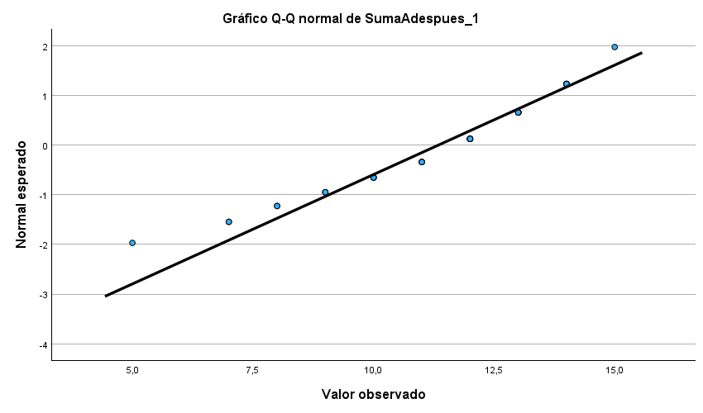

Como se puede observar en el gráfico de normalidad Q-Q para la variable “SumaAdespues_1” es decir “Nivel de apropiación lago y los ODS después del recorrido”, se percibe la anormalidad en los datos, pues los puntos se alejan de la línea central y se dispersan en sus polos.

**"Nivel de Conocimiento previo" (NC) y “Nivel de apropiación lago y los ODS después del recorrido." (NA)**

**Prueba de correlación de Spearman**

|  |  |  |  |  |
| --- | --- | --- | --- | --- |
| **Correlaciones** | | | | |
|  | | | Suma_Conocimiento_Previo | SumaAdespues_1 |
| Rho de Spearman | Suma_Conocimiento_Previo | Coeficiente de correlación | 1,000 | ,173 |
| Sig. (bilateral) | . | ,286 |
| N | 40 | 40 |
| SumaAdespues_1 | Coeficiente de correlación | ,173 | 1,000 |
| Sig. (bilateral) | ,286 | . |
| N | 40 | 40 |

**H0:** Existe correlación entre las variables "Nivel de Conocimiento previo" (NC)y “Nivel de apropiación lago y los ODS después del recorrido." (NA)

H0:NC=NA

**H1:** No existe relación entre las variables "Nivel de Conocimiento previo"(NC) y “Nivel de apropiación lago y los ODS después del recorrido."(NA)

H1: NC≠NA

Dado que el valor p (0.286) es mayor que el nivel de significancia comúnmente utilizado (como 0.05), no hay evidencia suficiente para rechazar la hipótesis nula. En otras palabras, no se encuentra una correlación significativa entre las variables “Nivel de Conocimiento previo" (NC)y “Nivel de apropiación lago y los ODS después del recorrido." (NA).

**"Efectividad de actividades" y “Nivel de apropiación lago y los ODS después del recorrido"**

|  |  |  |  |  |
| --- | --- | --- | --- | --- |
| **Correlaciones** | | | | |
|  | | | SumaAdespues_1 | ¿Cómo calificaría la efectividad de las actividades de las actividades realizadas? |
| Rho de Spearman | SumaAdespues_1 | Coeficiente de correlación | 1,000 | ,116 |
| Sig. (bilateral) | . | ,477 |
| N | 40 | 40 |
| ¿Cómo calificaría la efectividad de las actividades de las actividades realizadas? | Coeficiente de correlación | ,116 | 1,000 |
| Sig. (bilateral) | ,477 | . |
| N | 40 | 40 |

**H0:** Existe correlación entre las variables **"**Efectividad de actividades"(EA) y “Nivel de apropiación lago y los ODS después del recorrido" (NA)

H0: EA=NA

**H1:** No existe relación entre las variables **"**Efectividad de actividades"(EA) y “Nivel de apropiación lago y los ODS después del recorrido" (NA)

H1: EA≠NA

Por otra parte, Dado que el valor p (0.477) es mayor que el nivel de significancia comúnmente utilizado (como 0.05), no hay evidencia suficiente para rechazar la hipótesis nula. En otras palabras, no se encuentra una correlación significativa entre las variables "SumaAdespues_1" y "¿Cómo calificaría la efectividad de las actividades realizadas?" en la muestra analizada.

**Análisis de las preguntas abiertas**

**¿Podría mencionar al menos dos cosas que aprendió durante los recorridos?**

En el análisis de las respuestas abiertas proporcionadas por los participantes al recorrido educativo centrado en servicios ecosistémicos, se observa una comprensión significativa de conceptos clave asociados con la ecología y la relación entre los elementos naturales. Dos aspectos destacados merecen atención en este contexto:

**Conciencia de la Interconexión Ecológica:**

Se evidencia una apreciación más profunda de la interconexión inherente de los elementos en un ecosistema. La conceptualización de que todas las partes del ecosistema están intrínsecamente vinculadas y que la salud o disfunción de un componente repercute directamente en el funcionamiento holístico del sistema revela un entendimiento avanzado de la dinámica ecológica.

Esta percepción refleja el énfasis efectuado durante el recorrido en resaltar la interdependencia de los organismos, la flora y los factores abióticos en la prestación de servicios ecosistémicos. Tal apreciación es crucial para la comprensión integral de la complejidad de los ecosistemas y su relevancia para la sustentabilidad.

**Valoración de la Biodiversidad y su Contribución a los Servicios Ecosistémicos:**

Las respuestas revelan una adquisición de conocimiento acerca de la importancia intrínseca de la biodiversidad en la funcionalidad de los servicios ecosistémicos. La comprensión de que la diversidad biológica, que abarca desde microorganismos hasta organismos macroscópicos, desempeña un papel determinante en la provisión de servicios vitales constituye un hito en la percepción ecológica de los participantes.

La información transmitida durante el recorrido enfatizó, de manera probable, la contribución específica de diferentes formas de vida a la resiliencia y estabilidad del ecosistema, y cómo esta diversidad impacta directamente en los beneficios ecosistémicos que sustentan la vida humana.

En el marco de estas observaciones, es esencial subrayar la relevancia de programas educativos que fomenten una comprensión profunda de los servicios ecosistémicos y sus fundamentos ecológicos. No se observan discrepancias sustanciales entre las respuestas, indicando una consistencia en la asimilación de conocimientos por parte de los participantes.

**¿Qué acciones específicas podría implementar en su vida diaria para contribuir a la conservación del entorno?**

El análisis de las respuestas proporcionadas por los 40 participantes en la encuesta revela una diversidad de perspectivas y enfoques hacia la contribución individual a la conservación del entorno. En términos temáticos, se destacan varias áreas de preocupación y acciones propuestas.

Una consideración recurrente entre los participantes es la gestión consciente del agua, donde se resalta la importancia de reducir el consumo y evitar su desperdicio. Esta conciencia refleja un entendimiento de la escasez de recursos hídricos y la necesidad de preservar este vital elemento.

La gestión adecuada de los residuos, con un fuerte énfasis en el reciclaje, también emerge como un tema central. Los participantes muestran una clara disposición a adoptar prácticas que minimicen la generación de desechos y fomenten la reutilización de materiales. La mención específica de evitar el uso de bolsas de plástico y la preocupación por el impacto ambiental de estos objetos en lagos y riberas subraya la sensibilidad hacia los problemas de contaminación.

Un aspecto interesante es la conciencia sobre la conexión entre las elecciones de consumo y su repercusión ambiental. La reducción del consumo de carne, la eliminación de plásticos de un solo uso y la atención a los Objetivos de Desarrollo Sostenible (ODS) son ejemplos claros de la percepción de los participantes sobre la responsabilidad individual en la mitigación de problemas ambientales más amplios.

La atención a la biodiversidad y la necesidad de respetar la naturaleza se manifiestan en respuestas que van desde evitar alimentar a los patos con basura hasta la necesidad de educarse acerca de la naturaleza. Esto sugiere una apreciación no solo de los aspectos prácticos de la conservación, sino también de la importancia de la conexión emocional y educativa con el entorno natural.

En general, los resultados indican un nivel positivo de receptividad y compromiso por parte de los participantes hacia prácticas de vida sostenibles**.**

**¿Hubo algún aspecto del recorrido que considera que podría mejorarse?**

El análisis de las respuestas proporcionadas por los participantes en relación con posibles mejoras en el recorrido revela una evaluación generalmente positiva, pero también destaca algunas áreas de oportunidad.

En primer lugar, es evidente que la mayoría de los participantes expresaron satisfacción, considerando el recorrido como perfecto o bien explicado. Sin embargo, algunos sugieren hacer la experiencia más lúdica, señalando la posibilidad de incorporar elementos más interactivos o actividades participativas para hacerla más atractiva.

Las respuestas también resaltan la importancia de la claridad en la comunicación. Algunos participantes sugieren que la guía sea más clara y que se evite hablar demasiado rápido. Esta retroalimentación indica la relevancia de ajustar el ritmo y el enfoque comunicativo para asegurar una comprensión óptima, especialmente cuando se abordan temas técnicos.

En términos de duración, hubo opiniones divididas, con algunos participantes sugiriendo que la charla podría ser más larga, mientras que otros expresaron satisfacción con la duración. Esto destaca la importancia de encontrar un equilibrio adecuado para garantizar la retención de la información sin abrumar a los participantes.

Además, se observa la sugerencia de regalar una infografía como herramienta de concientización, indicando una oportunidad para proporcionar recursos tangibles que refuercen el mensaje del recorrido.

La propuesta de involucrar la música en la charla sugiere la posibilidad de explorar enfoques creativos para aumentar la participación y el interés, lo que puede hacer que la experiencia sea más memorable.

Si bien la mayoría de los participantes expresaron satisfacción, las sugerencias de hacer la experiencia más lúdica, mejorar la claridad de la comunicación y considerar elementos creativos indican oportunidades para enriquecer la efectividad del recorrido y la retención de información.

**Día de Cultura y medio ambiente en Lago Santander**

En la etapa B de la fase aplicada de la estrategia de educación ambiental, se propuso un día dedicado a la fusión entre la cultura y el valor eco-social que la ciudadanía posee por el Lago Santander. Esta iniciativa incluyó una convocatoria previa realizada físicamente en lugares públicos, como la biblioteca y áreas cercanas al Ecoparque, con la intención de que fuera perceptible para los visitantes próximos a estos lugares. No obstante, los folletos empleados para difundir la invitación fueron sustraídos por terceros, lo cual evidencia su falta de eficacia. Es importante destacar que en esta fase no se recurrió al uso de las redes sociales, ya que se pretendía evaluar la eficacia de la convocatoria de forma presencial, frente al voz a voz. Sin embargo, se puede concluir que esta medida no resultó acertada debido a los motivos mencionados anteriormente.

En contraste, el día asignado para llevar a cabo esta actividad fue el 28 de octubre a las 4:00 pm. No obstante, durante este, el clima tendía a indicar posibilidad de lluvia y tormenta. A pesar de todas estas circunstancias, el número total de asistentes fue de 5, permitió el desarrollo de las diversas actividades que se tenían contempladas. Estas incluyeron, un preludio inicial para explicar el propósito de la actividad, algunos conceptos ambientales claves y su relación con los ODS, un momento musical, donde a partir de una guitarra se improvisaron ciertas trovas en torno a lo que el Ecoparque Lago Santander y su valor para los presentes. Un segmento dedicado a la poesía, donde el propósito era declamar fragmentos de poemas relacionados con los ecosistemas y la naturaleza en sí misma; un espacio de escritura e inspiración, donde se buscaba que los asistentes escribieran, en un periodo de 20 minutos, ya sea un cuento, un poema o cualquier texto que reflejara el valor de pertenencia del Lago Santander para sus vidas. Finalmente, se realizó la evaluación del evento a través de una encuesta grupal, un refrigerio y la entrega de una planta como gratificación por su asistencia.

La duración total de esta actividad fue de una hora y veinte minutos. Este resultado se destaca como un hito para la estrategia. Sin embargo, se identificó la falta de mesas y señalética como una debilidad en el evento, lo cual dificultaba la visibilidad y el desafío de atraer a más individuos dentro del Ecoparque. A pesar de las contingencias relacionadas con el clima y la logística, algunas personas que transitaban y visitantes mostraron interés e intriga al observar el desarrollo de la actividad, aunque no participaron activamente en los diferentes momentos.